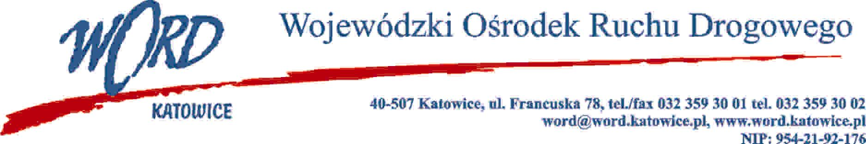
Katowice, dnia 15.11.2021 r.
AT-ZP.262.10.10.2021.ŁŻ
Informacja o wyborze najkorzystniejszej oferty w Zakresie I-VI na „Dostawę paliwa do pojazdów Wojewódzkiego Ośrodka Ruchu Drogowego w Katowicach oraz oddziałów terenowych wraz z kartami flotowymi w częściach I-VI.
Wojewódzki Ośrodek Ruchu Drogowego w Katowicach działając zgodnie z art. 253 ust. 1 pkt. 1 ustawy z dnia 11 września 2019 r. Prawo zamówień publicznych (Dz. U. z 2021 r. poz. 1129) przekazuje następujące informacje:
- W części I przedmiotowego zamówienia najkorzystniejszą ofertę złożyła firma: Przedsiębiorstwo Komunikacji Miejskiej Sp. z o.o. ul. Wspólna 5d, 32-300 Olkusz
 | Wykonawcy | CZĘŚĆ I  Katowice  Ilość punktów
1. | Przedsiębiorstwo Komunikacji Miejskiej Sp. z o.o. ul. Wspólna 5d, 32-300 Olkusz | 100
2 | Polski Koncern Naftowy Orlen S.A. ul. Chemików 7, 09-411 Płock | 58,48
- W części II przedmiotowego zamówienia najkorzystniejszą ofertę złożyła firma: Polski Koncern Naftowy Orlen S.A. ul. Chemików 7, 09-411 Płock
 | Wykonawcy | CZĘŚĆ II  Bytom  Ilość punktów
1. | Polski Koncern Naftowy Orlen S.A. ul. Chemików 7, 09-411 Płock | 60,00
- W części III przedmiotowego zamówienia najkorzystniejszą ofertę złożyła firma: Polski Koncern Naftowy Orlen S.A. ul. Chemików 7, 09-411 Płock
 | Wykonawcy | CZĘŚĆ III  Dąbrowa Górnicza  Ilość punktów
1. | Polski Koncern Naftowy Orlen S.A. ul. Chemików 7, 09-411 Płock | 70,00
- W części IV przedmiotowego zamówienia najkorzystniejszą ofertę złożyła firma: Polski Koncern Naftowy Orlen S.A. ul. Chemików 7, 09-411 Płock
 | Wykonawcy | CZĘŚĆ IV  Rybnik  Ilość punktów
1. | Polski Koncern Naftowy Orlen S.A. ul. Chemików 7, 09-411 Płock | 100

- W części V przedmiotowego zamówienia najkorzystniejszą ofertę złożyła firma: Polski Koncern Naftowy Orlen S.A. ul. Chemików 7, 09-411 Płock
 | Wykonawcy | CZĘŚĆ V  Jastrzębie Zdrój  Ilość punktów
1. | Polski Koncern Naftowy Orlen S.A. ul. Chemików 7, 09-411 Płock | 80,00
- W części VI przedmiotowego zamówienia najkorzystniejszą ofertę złożyła firma: Polski Koncern Naftowy Orlen S.A. ul. Chemików 7, 09-411 Płock
 | Wykonawcy | CZĘŚĆ VI  Tychy  Ilość punktów
1. | Polski Koncern Naftowy Orlen S.A. ul. Chemików 7, 09-411 Płock | 80,00
Dyrektor WORD
Janusz Freitag

